دليل وكيل شؤون الطلاب — منصة تابعنيدليل تشغيلي متخصّص

دليل وكيل شؤون الطلاب
من ضبط الإعدادات ونسب الحرمان… إلى الفصول والإسناد والجدول… ثم المتابعة اليومية (تحضير · مخالفات · استئذان) والتقارير الرسمية.
الإصدار 1.0أكتوبر 2026عربي — RTL١٢ فصلًا · ١٢ شكلًا1

دورك ومسؤولياتك في المنصة
ما الذي يخصّك وحدك، وما يشاركك فيه غيرك — تعرف بالضبط أين تبدأ.
أنت وكيل شؤون الطلاب: حلقة الوصل بين إدارة المدرسة والمعلمين من جهة، وبين الطلاب وأولياء أمورهم من جهة أخرى. في منصة تابعني، دورك هو الأوسع بعد المدير: أنت من يضبط فصول الطلاب، ويوزّع الإسناد، ويرفع الجدول، ويتابع التحضير، ويقفل دائرة المخالفات، ويمنح الاستئذان، ويضبط نسب الحرمان، ويوقف/يفعّل حسابات الطلاب.
☰

وحدة الفصول والطلاب
استيراد الطلاب، إسكانهم في الفصول، النقل الفردي والجماعي، وسجل النقل.
✎

الإسناد والجدول
إسناد المواد للمعلمين، تثبيت الإسناد، جدول الحصص وقاعدة الإغلاق.
✓

المتابعة اليومية
تقارير التحضير، المخالفات، الاستئذان وتصاريح الخروج، ومراقبة الغياب.
⚠

الإعدادات الحسّاسة
نسب الحرمان لكل مادة، وحسابات الطلاب (إيقاف/تفعيل جماعي).
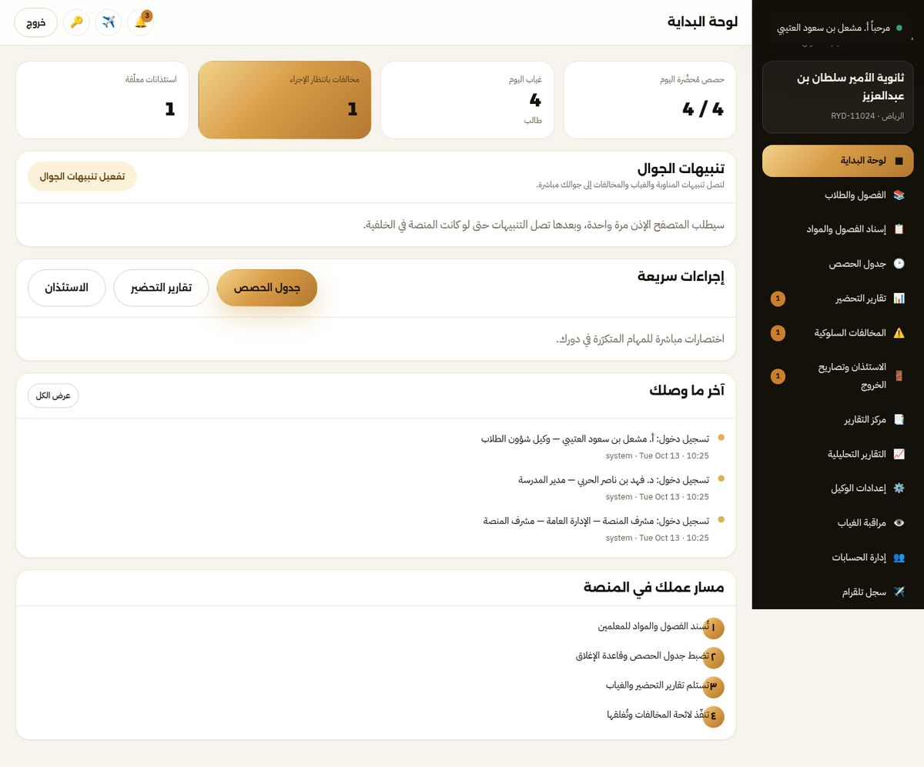
الشكل 1.1 لوحة وكيل شؤون الطلاب: بطاقات المتابعة اليومية وإجراءاتك السريعة، مع عدّادات الغياب والمخالفات والاستئذان.
جدول 1.1 — ما يخصّك وما يشاركك فيه غيرك
العمل | أنت | الشرح
الفصول والطلاب والنقل | صاحب الصلاحية | لا يظهر للوكيل إلا ما يخصّ مدرسته.
الإسناد والجدول | صاحب الصلاحية | والمدير يطّلع على التقارير.
المخالفات | تُحوَّل إليك | المعلم يسجّل ← التوجيه يعالج ← أنت تقرّر (خصم/لائحة) وتغلق.
الاستئذان | أنت من يمنح | التوجيه يطلب، وأنت تمنح التصريح بالباركود.
حسابات الطلاب | إيقاف/تفعيل جماعي | المدير يشاركك، والمشرف العام يدير المستخدمين.
ملاحظة: ترتيب العمل الصحيح الإعدادات ← الفصول والطلاب ← الإسناد وتثبيته ← الجدول وقاعدة الإغلاق ← ثم المتابعة اليومية. لا تبدأ المتابعة قبل إتمام الإعداد، وإلا ظهرت الأرقام ناقصة.2

أول خطوة: إعداداتك ونسب الحرمان
الإعدادات التي تحدّد كل الأرقام بعده: نسب الحرمان والفصول الدراسية.
افتح «إعدادات الوكيل» واضبط نسب الحرمان قبل أي شيء آخر:

النسبة العامة للحرمان
النسبة الافتراضية لكل المواد (٢٥٪ مثلًا) — تُستخدم للمواد التي لم تحدّد لها نسبة خاصة.

نسبة لكل مادة (الأدق)
حدّد نسبة خاصة لكل مادة على حدة (مثال: القراءة ٣٠٪ · الرياضيات ٢٥٪ · البدنية ٤٠٪). النظام يحسب الحرمان لكل مادة على حدة.

الفصول الدراسية
تاريخ بداية ونهاية كل فصل، ليُحسب النطاق الزمني للتقارير (يومي · أسبوعي · شهري · نهاية فصل) بشكل صحيح.
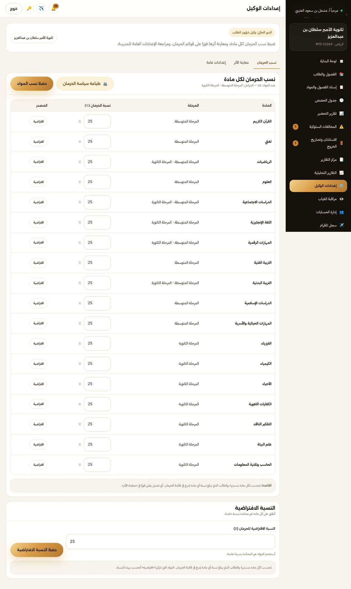
الشكل 2.1 إعدادات الوكيل: النسبة العامة، ونسب الحرمان لكل مادة، وتواريخ الفصول الدراسية.
ملاحظة: مهم قيمة الحرمان تدخل في تقاريرك الرسمية وفي لوحة «مراقبة الغياب». غيّرها بداية الفصل لا في منتصفه، حتى لا تختلف الأرقام بين تقرير وآخر.3

الفصول والطلاب
استيراد الطلاب، إسكانهم، والنقل — أساس كل شيء بعده.
وحدة «الفصول والطلاب» هي مستودع بيانات الطلاب. العمل فيها على ثلاث مراحل:

تحديد الفصول
أنشئ فصول مدرستك بحسب المراحل المسجّلة، واسمِها بصيغة ثابتة (مثال: الأول الثانوي / أ) لتتفق معها الجداول والتقارير.

استيراد الطلاب
نزّل قالب الاستيراد (CSV/Excel) واملأ الأعمدة: اسم الطالب · رقم الهوية · جوال ولي الأمر · المرحلة · الصف · الفصل، ثم ارفع الملف فيُسكَّن كلا طالب في فصله.

النقل والتحويل
نقل فردي لطالب أو نقل جماعي لعدد من الطلاب إلى فصل آخر، مع سجل نقل يحفظ من نقل، لمن، ومتى — بيدك وحدك.
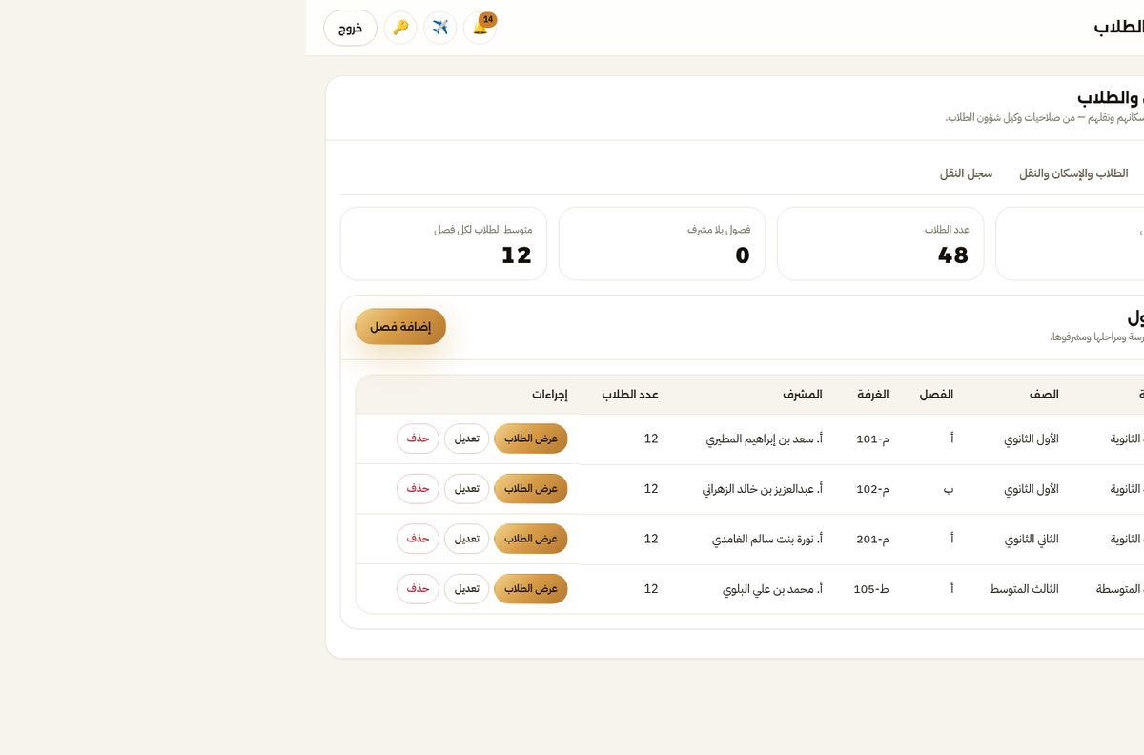
الشكل 3.1 وحدة الفصول والطلاب: قائمة الفصول، وأزرار الاستيراد والإسكان والنقل وسجل النقل، وكشف طلاب كل فصل.
ملاحظة: الطلاب بلا فصل من رُفع من ملف بلا فصل أو نُقل من فصل ولم يُسكَّن بعد، يظهر في «الطلاب بلا إسكان» — راجع القائمة دوريًا وأسكنهم قبل التحضير.
ملاحظة: احذر التكرار إن رفعت الملف نفسه مرتين قد تتكرر الأسماء؛ راجع الكشف بعد كل استيراد، واحذف المكرر بالبحث عن رقم الهوية.4

إسناد المواد وتثبيت الإسناد
من يعلّم ماذا — ثم تثبيته ليظهر لكل معلم فصوله فقط.
في «إسناد المواد» تربط كل معلم بالمادة والفصول التي يعلّمها، بحسب مواد مرحلته فقط (لا تظهر إلا مواد مراحل مدرستك).

اختيار المعلم
من قائمة معلمي المدرسة (المستوردين من نور أو المضافين يدويًا).

اختيار المادة والفصول
بقوائم منسدلة، مع إمكانية إسناد المعلم لأكثر من فصل في المادة نفسها.

التثبيت
اضغط «تثبيت الإسناد» — بعدها لا يرى المعلم في شاشة التحضير إلا فصوله ومواده، ولا يستطيع التحضير لفصل ليس له.
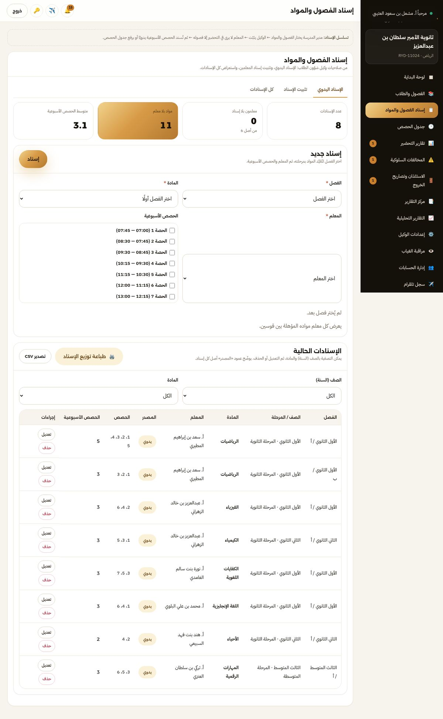
الشكل 4.1 إسناد المواد: جدول الإسناد الحالي، ونموذج الإسناد، وأزرار التثبيت وإلغاء التثبيت لكل معلم.
ملاحظة: لا تثبّت قبل المراجعة التثبيت يقيّد المعلم. راجع الجدول كاملًا، وأصلح أي إسناد خاطئ، ثم ثبّت. ويمكنك إلغاء تثبيت معلم واحد فقط عند الحاجة دون المساس بالبقية.5

جدول الحصص وقاعدة الإغلاق
عدد الحصص، دقائقها، ومتى يُقفل التحضير.

ضبط الحصص
حدّد عدد حصص اليوم (مثال: ٧ حصص) ووقت بداية اليوم ومدة الحصة.

قاعدة الإغلاق
اختر قاعدة إغلاق التحضير: قبل منتصف الحصة أو قبل نهايتها — وهي التي تمنع المعلم من التحضير في توقيت خاطئ، وتُظهر من تحضّر ومن تأخر.

رفع الجدول
ارفع جدول الحصص (Excel/CSV أو ملف PDF) ليُسنَد كل معلم إلى حصصه تلقائيًا، أو أدخِل الحصص يدويًا.
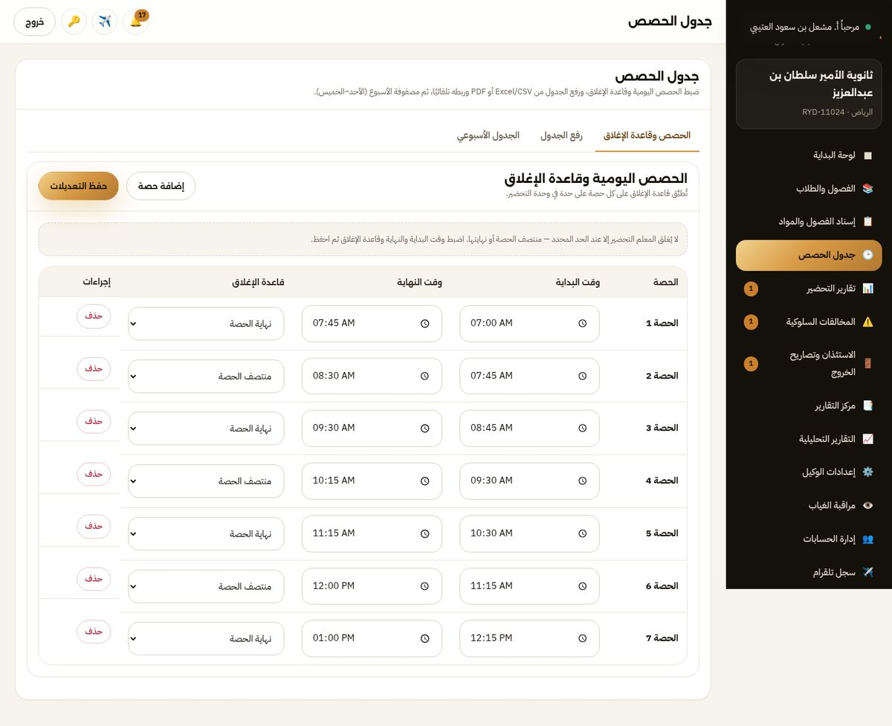
الشكل 5.1 جدول الحصص: إعداد الحصص وقاعدة الإغلاق، ورفع الجدول، وشبكة الجدول الأسبوعي بالمعلمين والمواد.
ملاحظة: قاعدة الإغلاق تحمي التقارير مع «قبل نهاية الحصة» يقلّ التحضير الوهمي؛ ومع «قبل منتصف الحصة» يكون الانضباط أشد. اختر ما يناسب سياسة مدرستك وثبّته للفصل كاملًا.6

تقارير التحضير ومتابعة المعلمين
من حضر، ومن تأخر، ومن لم يحضّر — بالأرقام.
وحدة «تقارير التحضير» تعطيك صورة يومية وأسبوعية عن انتظام المعلمين وحصصهم، وهي أول ما يُطلب منك في الاجتماعات الإدارية.
جدول 6.1 — ما تجده في تقارير التحضير
التقرير | ما يجيب عنه
تحضير اليوم | مَن حضّر حصصه ومن لم يحضّر، بحسب الجدول الفعلي لكل معلم.
التأخر في التحضير | الحصص التي أُغلقت في توقيت متأخر (بحسب قاعدة الإغلاق).
تفعيل المعلمين | نسبة استخدام المنصة لكل معلم: متميّز · منتظم · ضعيف التفعيل · لم يفعّل.
الكشوف القابلة للطباعة | كشف لكل فصل/مادة مع الترويسة الرسمية والباركود والتوقيعات.
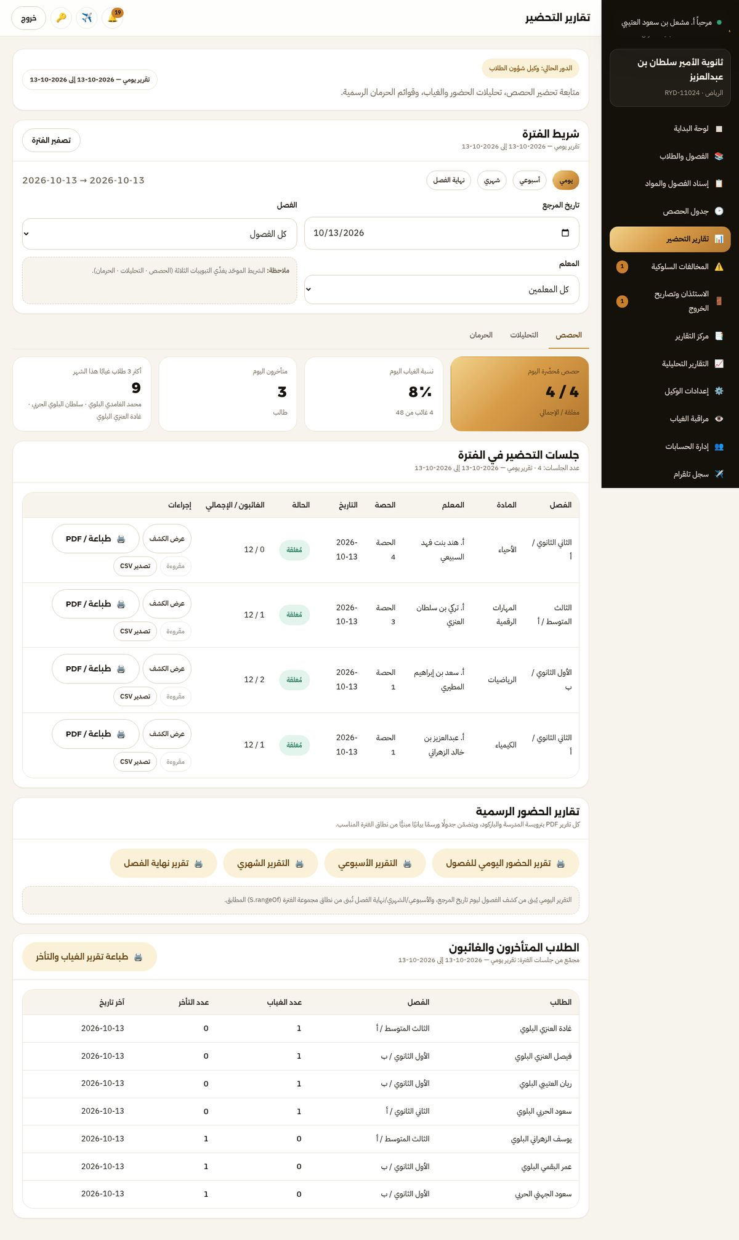
الشكل 6.1 تقارير التحضير: تقرير اليوم بحسب الجدول الفعلي، مع تصدير CSV وطباعة القوالب الجاهزة.
ملاحظة: نصيحة عملية صدّر تقرير التأخر أسبوعيًا وأرسله للمعلمين عبر تلقرام من مركز التقارير؛ المتابعة المنتظمة أسرع أثرًا من التقارير الشهرية.7

المخالفات السلوكية
دورك في الحلقة الأخيرة: القرار ثم الإغلاق.
دورة المخالفة تمرّ بأربع محطات، وأنت المحطة الثالثة والرابعة:
جدول 7.1 — دورة المخالفة ومن مسؤول عن كل خطوة
الترتيب | الخطوة | المسؤول
1 | تسجيل المخالفة | المعلم (وصف المخالفة، تاريخها، الطالب).
2 | المعالجة والتوجيه | موجّه التوجيه والإرشاد (رد/إجراء توجيهي).
3 | القرار الإداري | أنت: خصم درجة أو إحالة للائحة حسب درجة المخالفة.
4 | الإغلاق والتقرير | أنت: إغلاق المخالفة، ثم طباعة تقرير مفصل بترويسة المدرسة.
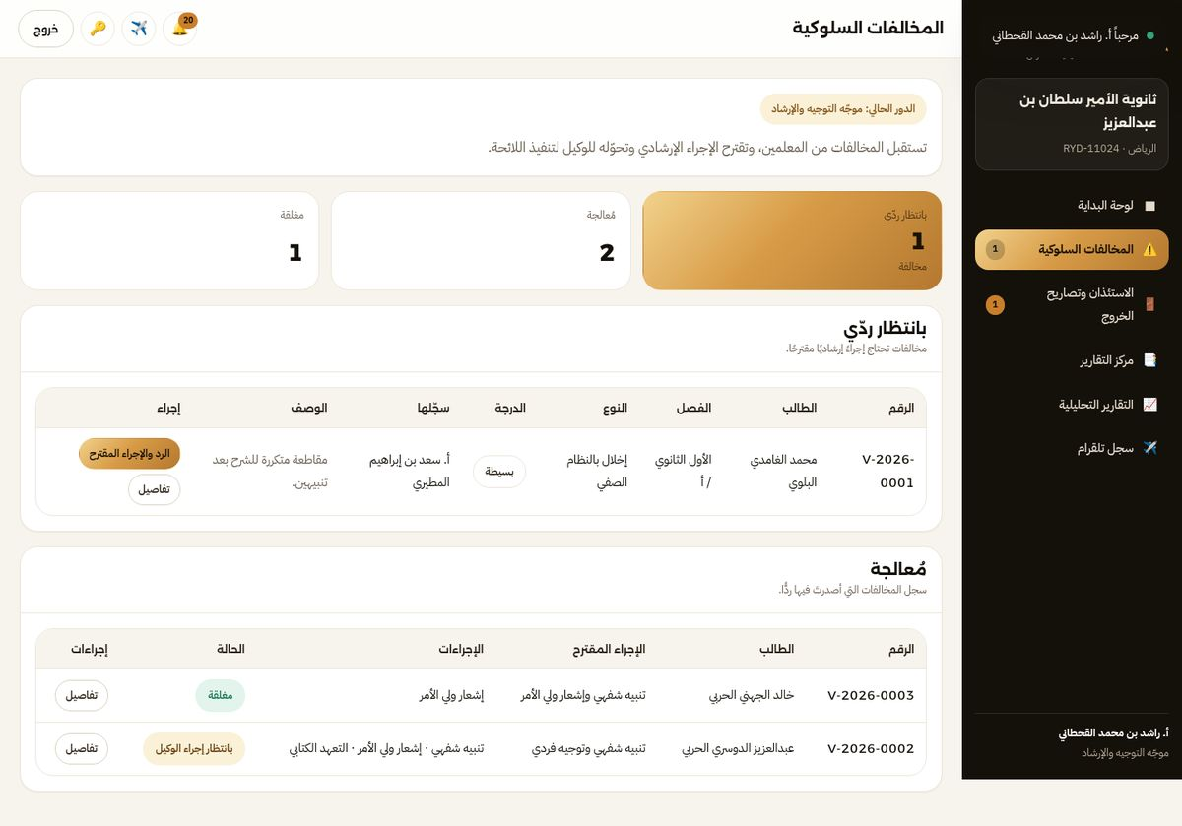
الشكل 7.1 المخالفات السلوكية: قائمة المخالفات بحالاتها (جديدة · قيد المعالجة · بانتظار القرار · مغلقة) وأزرار المعالجة والقرار.
ملاحظة: العدالة قبل السرعة القرار يُسجَّل باسمك وبتاريخه ويظهر في تقرير الطالب؛ راجع سجل الطالب السابق قبل القرار لتوحيد المعيار بين الطلاب.8

الاستئذان وتصاريح الخروج
من يخرج، ولماذا، وبأي إثبات.

الطلب
يُسجَّل الاستئذان من التوجيه والإرشاد أو من حساب الطالب، بمبرر الزيارة أو الخروج ووقته.

المنح
أنت من يمنح الاستئذان: من المنصة، أو من الجوال، أو برد عبر تلقرام.

تصريح الخروج
يُصدر تصريح خروج بباركود يحمل بيانات الطالب ووقت الخروج والتاريخ (هجري وميلادي) — يُمسح عند البوابة ويُحفظ في السجل.
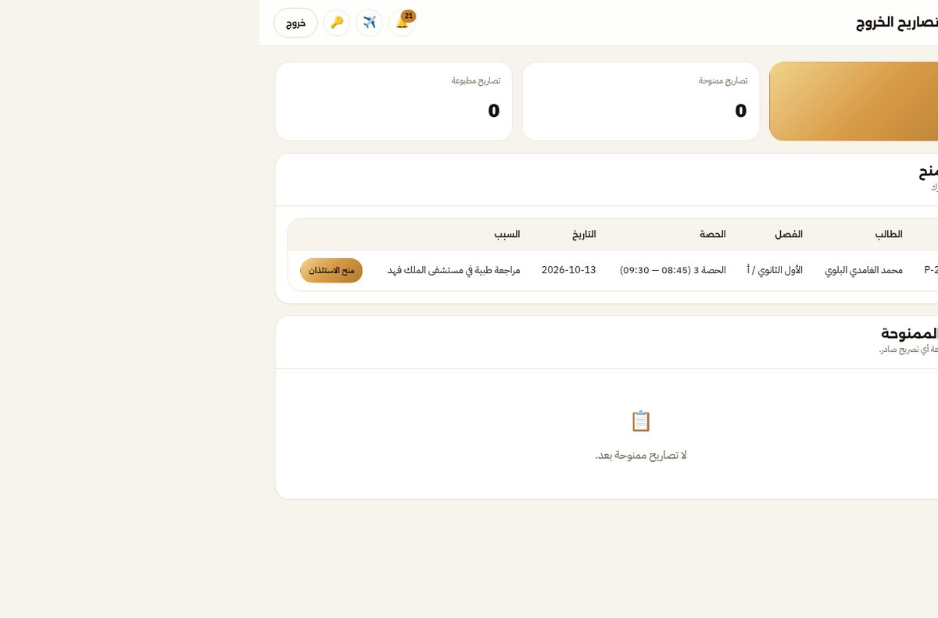
الشكل 8.1 الاستئذان: الطلبات المعلّقة، والحالات (مقبول · مرفوض · منتهٍ)، وزر إصدار تصريح الخروج بالباركود.
ملاحظة: أرشفة تلقائية كل تصريح يُسجَّل باسمك ووقته، ويمكن إعادة طباعته من مركز التقارير عند الحاجة — لا حاجة لدفاتر ورقية.9

مراقبة الغياب والمحرومون
من تجاوز الحد، ومن يحتاج تدخّلًا عاجلًا.
وحدة «مراقبة الغياب» تعرض الطلاب المتأخرين والغائبين بحسب النطاق (يوم/أسبوع/شهر/فصل)، وتحسب الحرمان لكل مادة وفق النسب التي ضبطتها، مع قائمة الطلاب الذين بلغوا الحد.
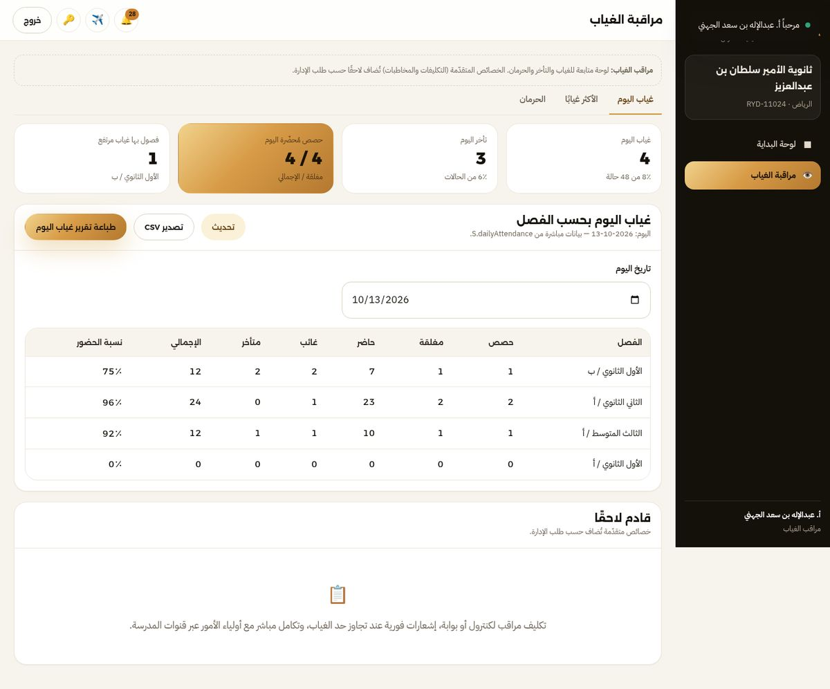
الشكل 9.1 مراقبة الغياب: قائمة الغائبين والمتأخرين، والطلاب الذين بلغوا نسبة الحرمان، وزر إشعار ولي الأمر.
ملاحظة: التدخل المبكّر راجع قائمة المحرومين أسبوعيًا؛ إشعار ولي الأمر عند ١٥٪ أنفع من إنذار عند ٢٥٪. وتقاريرك تستخدم النسب نفسها فتتفق مع سجلاتك.10

حسابات الطلاب: إيقاف وتفعيل جماعي
ضغطة واحدة لكل المدرسة أو لصف محدّد.
في وحدة «إدارة الحسابات» تدير حسابات الطلاب (والمدير يشاركك):
- إيقاف كل الطلاب أو تفعيل كل الطلاب بضغطة واحدة — لكل المدرسة أو لفصل محدّد.
- عكس حالة المحدّدين، وإيقاف/تفعيل حساب فردي.
- تصدير كشف الحسابات (CSV) لأرشفته أو تسليمه.
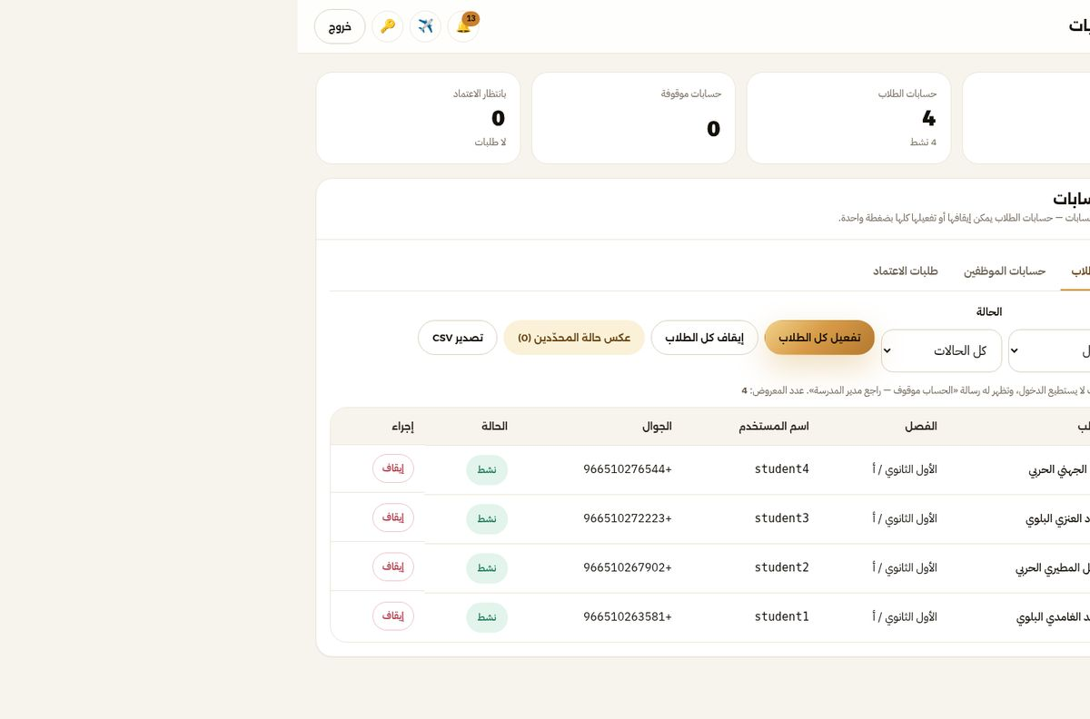
الشكل 10.1 إدارة الحسابات: عدّادات (الإجمالي · الطلاب · الموقوفة · بانتظار الاعتماد)، وأزرار الإيقاف/التفعيل الجماعي، وكشف الحسابات.
ملاحظة: متى توقف الحسابات؟ عند نهاية العام أو إيقاف مجموعة عن الدخول مؤقتًا (مخالفات، اختبارات). والحساب الموقوف لا يستطيع الدخول، وتظهر له رسالة واضحة.11

تقاريرك الرسمية وأين تُطبع
كل تقرير بترويسة المدرسة وبباركود تحقّق.
جدول 11.1 — التقارير التي تُصدرها وتوقيت استخدامها
التقرير | التوقيت | الجهة
كشف تحضير فصل/مادة | أسبوعيًا | الإدارة والمعلم
تقرير الغياب والتأخر | يومي/أسبوعي | الإدارة وولي الأمر
سجل المخالفات | شهري/عند الحاجة | التوجيه والإدارة
المحرومون بحسب المادة | قبل الاختبارات | الإدارة والرصد
تصاريح الخروج | يوميًا | البوابة والأمن
تقارير دورية شاملة | نهاية الفصل | الإدارة العامة
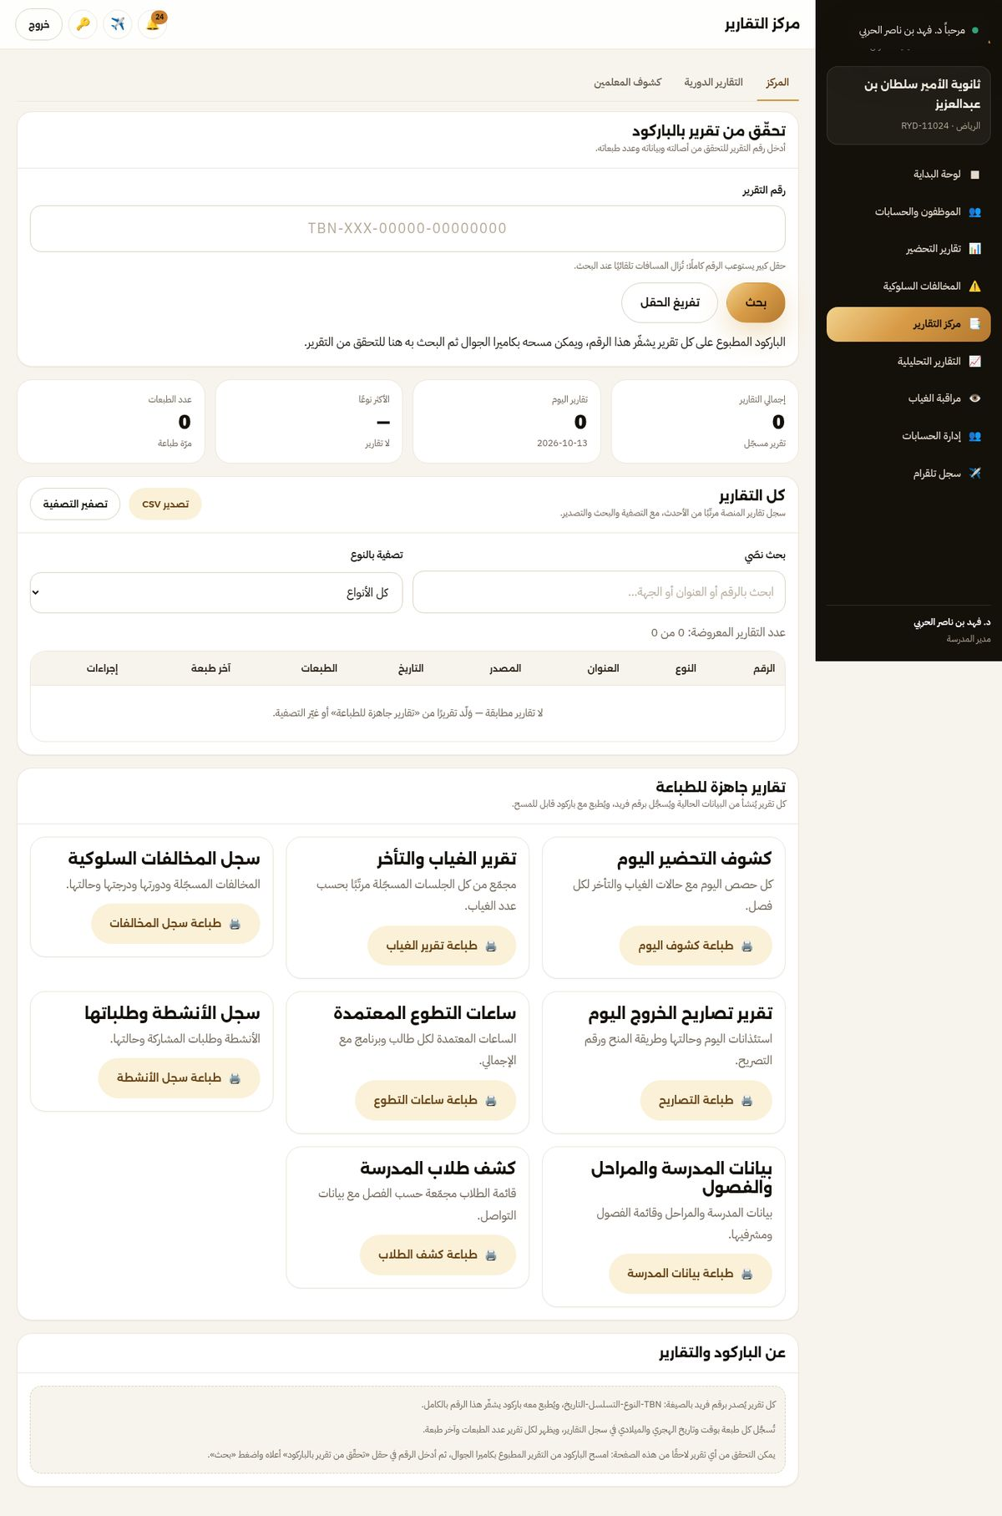
الشكل 11.1 مركز التقارير: التقارير الدورية والإحصائية الجاهزة، وكل تقرير يُطبع بترويسة المدرسة ورقم تحقّق وباركود.
ملاحظة: كل تقرير له رقم بصيغة TBN-XXX-00001-YYYYMMDD وباركود؛ إن شكّ أحد في ورقة، يُمسح الباركود فيُتحقق من التقرير. وصيغة الطباعة تُبنى من إعدادات «ترويسة التقارير» التي يضبطها المدير.12

قوائم تحقق سريعة
ابدأ يومك وأسبوعك وعامك من هذه القوائم.
☉

بداية العام
الإعدادات ونسب الحرمان ← الفصول ← استيراد الطلاب ← الإسناد وتثبيته ← الجدول وقاعدة الإغلاق ← توزيع المناوبة مع وكيل المعلمين.
✎

كل أسبوع
تقارير التحضير والتأخر ← المخالفات غير المغلقة ← قائمة المحرومين ← إشعار أولياء الأمور.
✓

كل يوم
الطلاب بلا إسكان ← طلبات الاستئذان المعلّقة ← الغائبون والمتأخرون ← تصاريح الخروج.
⚠

قبل الاختبارات
تثبيت الحرمان بحسب كل مادة ← طباعة الكشوف الرسمية بالتوقيعات ← إشعار أولياء أمور الطلاب المحرومين.
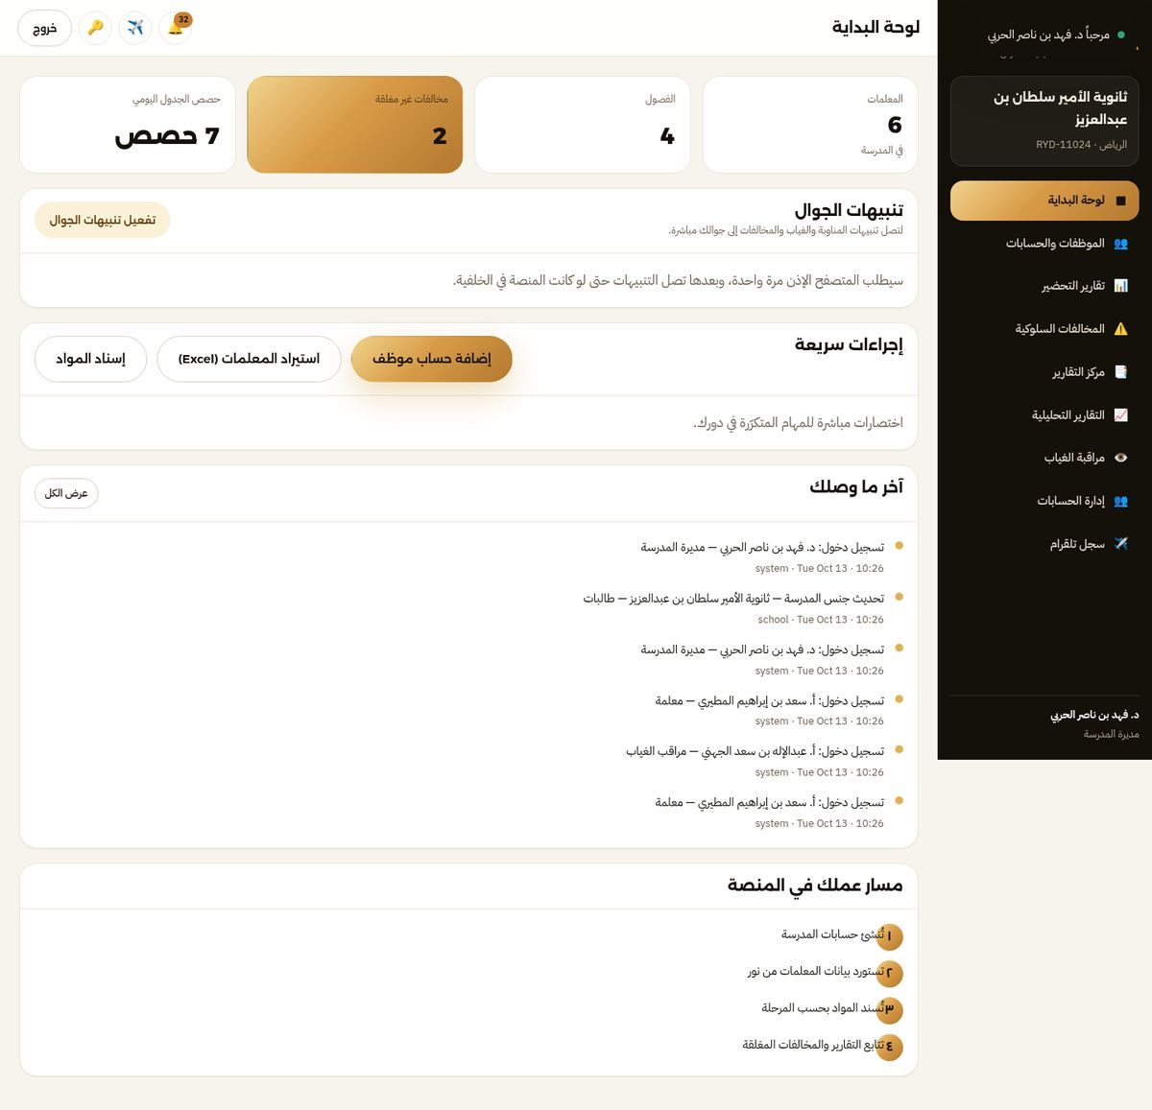
الشكل 12.1 نموذج الواجهة في مدرسة طالبات: تتحوّل كل المسمّيات تلقائيًا (وكيل شؤون الطلاب ← وكيلة شؤون الطالبات).
ملاحظة: أسئلة تتكرر عليك «لماذا لا أرى فصلي؟» ← الإسناد غير مثبَّت. «لماذا لا أستطيع التحضير؟» ← خارج قاعدة الإغلاق. «لماذا حسابي موقوف؟» ← راجع إدارة الحسابات. «كيف أستعيد كلمة المروري؟» ← «نسيت كلمة المرور؟» برمز تحقق.✓

الدعم والمراجع
حيث تجد بقية الأدلة وجهات التواصل.
جدول 13.1 — مراجع مفيدة لك
المرجع | لماذا
دليل منصة تابعني — للمدارس | الشرح الكامل لكل خدمة وكل دور في المنصة.
دليل المدير المختصر | خطوات اعتماد الحسابات وأول خمس خطوات بعد التسليم.
دليل الاستخدام داخل المنصة | كل وحدة فيها تلميح وعنوان يشرح دورها في سطر.
ملاحظة: قناة الدعم للاستفسارات الفنية والتشغيلية: 0550124240 — أو عبر تلقرام من داخل المنصة (سجل تلقرام).

تابعني — منصة الخدمات التعليمية
دليل وكيل شؤون الطلاب · الإصدار 1.0 · أكتوبر 2026
هذا الدليل يصف النموذج الأولي العامل داخل المتصفح. الأرقام لاتينية، والواجهة عربية RTL بطابع الهوية الذهبية (ذهبي #CE9433 · أونيكس #14100A · كريمي #F7F4ED).

